Trương Quốc Bảo 21017351

Kiểm tra phiên bản của docker và chạy container hello-world

Liệt kê các images có sẵn trên docker desktop

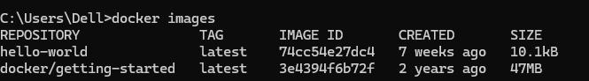

Tải images từ docker hub

Chạy container từ image nginx



Liệt kê các container đang chạy



Liệt kê tất cả các container (bao gồm cả container đã dừng)

Xem logs của 1 container cụ thể

Truy cập vào shell bên trong container



Dừng 1 container 

Khởi động lại container



Xóa 1 container

Chạy container với port mapping

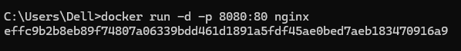

Xem thông tin chi tiết về 1 container

Chạy container với volume



Liệt kê các volume có trên hệ thống

Tạo và chạy container với tên shun.



Theo dõi tài nguyên container đang sử dụng



Liệt kê các network trong docker

Tạo 1 mạng docker mới



Chạy container nginx và kết nối nó vào network my_network.



Kết nối container vào network khác



Chạy container với biến môi trường



Theo dõi log của container vừa tạo

Tạo Dockerfile

Build image từ Dockerfile

**Phần 2**

Bài 1

Bài 2